Cách làm sữa chua dẻo mát lạnh
Sữa chua dẻo đang là một món ăn cực hot cho mùa hè này đấy. Dưới đây là công thức làm sữa chua dẻo tại nhà cực dễ để các bạn cùng tham khảo. Cùng bắt tay vào làm món ngon ngày hè này nhé.
Cách làm sữa chua dẻo không quá khó như nhiều người vẫn tưởng. Chỉ cần tỉ mẩn một chút là bạn đã có thể tự làm món sữa chua dẻo cho cả gia đình thưởng thức rồi đấy.
Nguyên liệu làm sữa chua dẻo:
- 1 hũ sữa chua cái 200gr
- 80ml sữa đặc
- 300ml sữa tươi không đường
- 100ml whipping cream (nếu không có whipping cream bạn dùng 350ml sữa tươi.)
- 4 lá gelatin (7gr)
- 50ml nước sôi.
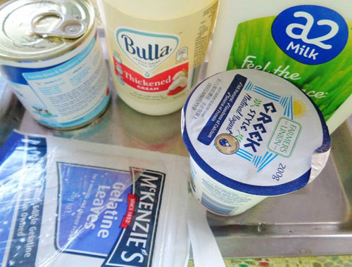
Hướng dẫn làm sữa chua dẻo tại nhà
Bước 1: Lá gelatin ngâm vào nước đá lạnh khoảng 10 phút.
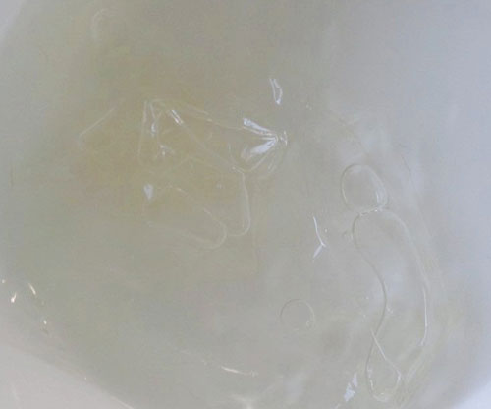
Bước 2: Sữa đặc cho ra tô nhỏ, sau đó đổ nước sôi vào hòa tan.
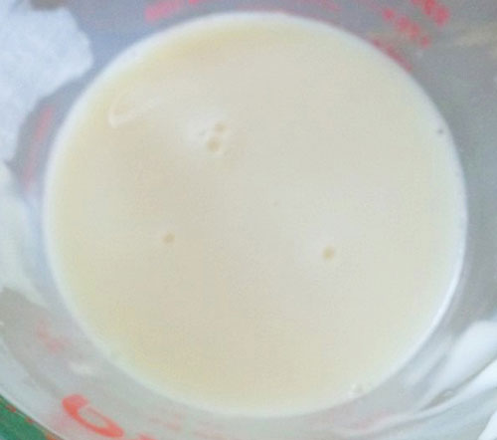
Bước 3: Tiếp theo vớt lá gelatin vắt bớt nước cho vào khuấy đều.
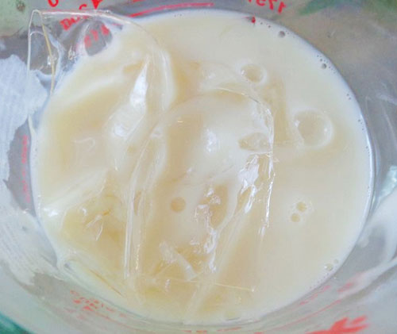
Bước 4: Sữa tươi và whipping cream cho vào âu hòa tan. Sau đó bạn đổ tô sữa đặc vào hòa chung.
Bước 5: Cuối cùng cho hũ sữa chua cái vào nhẹ nhàng khuấy đều. Lược hỗn hợp này qua rây cho sữa mịn màng.
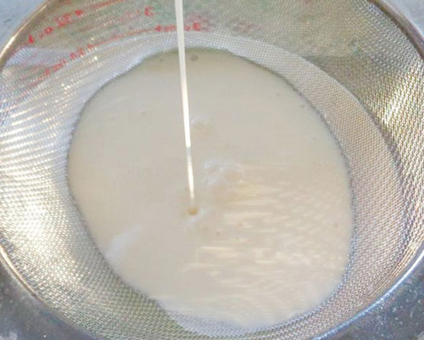
Bước 6: Mang đi ủ khoảng 4-5 tiếng, sau đó bỏ ngăn mát tủ lạnh để cho sữa chua cứng hơn nhé.
Làm như thế là bạn đã hoàn thành xong món sữa chua dẻo. Khi ăn, cắt sữa chua thành các miếng vừa ăn rồi cho ra bát hoặc ly, ăn kèm cùng với hoa quả rất tuyệt.
Một số lưu ý khi làm sữa chua dẻo:
- Các bạn có thể ủ sữa chua bằng cách bọc chăn hoặc giấy báo, sao cho sinh ra nhiệt được.
- Tuyệt đối không được để hỗn hợp sôi.
- Dùng sữa chua không đường sẽ ngon hơn.
- Nên thêm một chút đường, hoặc tăng sữa đặc nếu ăn ngọt.
Món sữa chua dẻo sẽ là đồ ăn giải nhiệt những ngày nắng khá thú vị đấy.
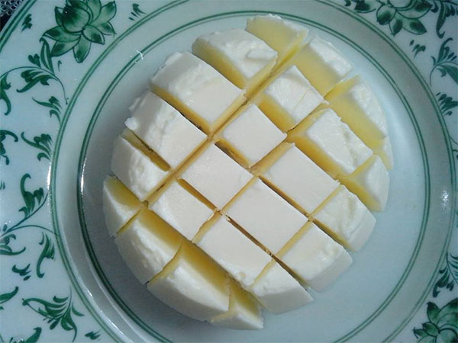
Chúc bạn thành công với cách làm sữa chua dẻo thanh mát, ăn kèm hoa quả giải nhiệt nắng hè!


